COMUNICATO STAMPA
CORONAVIRUS: IN UNA SETTIMANA AUMENTANO RICOVERI (+11,1%), TERAPIE INTENSIVE (+28%) E DECESSI (+9,5%) CHE SUPERANO QUOTA 600.
STABILI I CONTAGI (-0,7%), MA LA CIRCOLAZIONE VIRALE È SOTTOSTIMATA ALMENO DEL 50%.
QUARTA DOSE: OLTRE 5,1 MILIONI DI SOMMINISTRAZIONI, MA LA COPERTURA È SOLO AL 26,9%.

5 dicembre 2022 - Fondazione GIMBE, Bologna

MONITORAGGIO PANDEMIA COVID-19
Il monitoraggio indipendente della Fondazione GIMBE rileva nella settimana 25 novembre-1° dicembre 2022, rispetto alla precedente, una sostanziale stabilità dei nuovi casi (227.420 vs 229.122) (figura 1) e un aumento dei decessi (635 vs 580) (figura 2). In aumento anche i casi attualmente positivi (507.169 vs 492.457), le persone in isolamento domiciliare (498.391 vs 484.594), i ricoveri con sintomi (8.458 vs 7.613) e le terapie intensive (320 vs 250) (figura 3). In dettaglio, rispetto alla settimana precedente, si registrano le seguenti variazioni:
- Decessi: 635 (+9,5%), di cui 14 riferiti a periodi precedenti
- Terapia intensiva: +70 (+28%)
- Ricoverati con sintomi: +845 (+11,1%)
- Isolamento domiciliare: +13.797 (+2,8%)
- Nuovi casi: 227.420 (-0,7%)
- Casi attualmente positivi: +14.712 (+3%)
Nuovi casi. «Sul fronte dei nuovi casi settimanali – dichiara Nino Cartabellotta, Presidente della Fondazione GIMBE – non si registrano sostanziali variazioni (-0,7%): dai 229 mila della settimana precedente si attestano a quota 227 mila, con una media mobile a 7 giorni che supera i 32 mila casi al giorno» (figura 3). 7 Regioni registrano un incremento dei nuovi casi (dal 5,7% della Basilicata al 14,4% della Liguria) e 14 un calo (dal -0,6% dell’Emilia-Romagna al -21,1% della Provincia Autonoma di Bolzano) (tabella 1). In 41 Province si rileva un aumento dei nuovi casi (dal +0,7% di Bergamo al +48,6% di Reggio Calabria), in 66 una diminuzione (dal -0,3% di Salerno al -25,2% di Sondrio). L’incidenza supera i 500 casi per 100.000 abitanti in 25 Province: Rovigo (911), Vicenza (711), Padova (711), Ferrara (710), Venezia (634), Treviso (618), Forlì-Cesena (609), La Spezia (582), Verona (577), Mantova (575), Teramo (562), Pescara (560), Fermo (542), Genova (541), Ancona (538), Reggio nell’Emilia (538), Lodi (537), Pordenone (534), Massa Carrara (526), Ravenna (524), Pavia (515), Bologna (508), Cremona (505), Torino (502), Gorizia (501) (tabella 2).
Testing. Cresce il numero dei tamponi totali (+3,8%): da 1.276.986 della settimana 18-24 novembre 2022 a 1.324.969 della settimana 25 novembre 2022-1° dicembre 2022. In particolare i tamponi rapidi sono aumentati del 4,3% (+45.858), mentre quelli molecolari dell’1% (+2.125) (figura 4). La media mobile a 7 giorni del tasso di positività rimane stabile al 13,5% per i tamponi molecolari e si riduce dal 18,8% al 17,8% per gli antigenici rapidi (figura 5).
Ospedalizzazioni. «Sul fronte degli ospedali – afferma Marco Mosti, Direttore Operativo della Fondazione GIMBE – salgono i ricoveri sia nelle terapie intensive (+28%), sia in area medica (+11,1%)». In termini assoluti, i posti letto COVID occupati in area critica, dopo aver raggiunto il minimo di 203 il 10 novembre, sono saliti a 320 il 1° dicembre; in area medica, dopo aver raggiunto il minimo di 6.347 l’11 novembre, hanno raggiunto quota 8.458 il 1° dicembre (figura 6). Al 1° dicembre il tasso nazionale di occupazione da parte di pazienti COVID è del 13,3% in area medica (dal 5% della Provincia Autonoma di Bolzano al 35,5% dell’Umbria) e del 3,2% in area critica (dall’1% della Provincia Autonoma di Bolzano al 6,5% dell’Emilia-Romagna) (figura 7). «Aumentano gli ingressi giornalieri in terapia intensiva – puntualizza Mosti – con una media mobile a 7 giorni di 40 ingressi/die rispetto ai 30 della settimana precedente» (figura 8).
Decessi. In ulteriore aumento i decessi: 635 negli ultimi 7 giorni (di cui 14 riferiti a periodi precedenti), con una media di 91 al giorno rispetto agli 83 della settimana precedente.
MONITORAGGIO CAMPAGNA VACCINALE
Vaccini: nuovi vaccinati. Nella settimana 25 novembre-1° dicembre continua il calo dei nuovi vaccinati: 1.070 rispetto ai 1.084 della settimana precedente (-1,3%). Di questi il 19,9% è rappresentato dalla fascia 5-11 anni: 213, con un incremento del 3,4% rispetto alla settimana precedente. Cala tra gli over 50, più a rischio di malattia grave, il numero di nuovi vaccinati che si attesta a quota 407 (-12,7% rispetto alla settimana precedente) (figura 9).
Vaccini: persone non vaccinate. Al 2 dicembre (aggiornamento ore 06.19) sono 6,79 milioni le persone di età superiore a 5 anni che non hanno ricevuto nemmeno una dose di vaccino (figura 10), di cui:
- 6,10 milioni attualmente vaccinabili, pari al 10,6% della platea (dall’8,1% del Lazio al 14,1% della Valle D’Aosta)
- 0,69 milioni temporaneamente protette in quanto guarite da COVID-19 da meno di 180 giorni, pari all’1,2% della platea (dallo 0,8% della Valle D’Aosta al 2,2% del Friuli Venezia-Giulia).
Vaccini: terza dose. Al 2 dicembre (aggiornamento ore 06.19) sono state somministrate 40.366.730 terze dosi con una media mobile a 7 giorni di 2.643 somministrazioni al giorno, in calo rispetto alle 2.784 della settimana precedente. In base alla platea ufficiale (n. 47.703.593), aggiornata al 20 maggio, il tasso di copertura nazionale per le terze dosi è dell’84,6%: dal 78,6% della Sicilia all’88,5% della Lombardia. Sono 7,34 milioni le persone che non hanno ancora ricevuto la dose booster (figura 11), di cui:
- 5,64 milioni possono riceverla subito, pari all’11,8% della platea (dal 7,5% del Piemonte al 19,7% della Sicilia);
- 1,7 milioni non possono riceverla nell’immediato in quanto guarite da meno di 120 giorni, pari al 3,6% della platea (dall’1,8% della Sicilia al 5,9% del Veneto).
Vaccini: quarta dose. La platea per il secondo richiamo (quarta dose) include 19,1 milioni di persone: di queste, 12,3 milioni possono riceverlo subito, 1,7 non sono eleggibili nell’immediato in quanto guarite da meno di 120 giorni e 5,1 milioni l’hanno già ricevuto. Al 2 dicembre (aggiornamento ore 06.19) sono state somministrate 5.140.534 quarte dosi, con una media mobile di 24.378 somministrazioni al giorno, in lieve calo rispetto alle 24.858 della settimana precedente (-1,9%) (figura 12). In base alla platea ufficiale (n. 19.119.772 di cui 13.060.462 over 60, 3.990.080 fragili e immunocompromessi, 1.748.256 di personale sanitario e 320.974 di ospiti delle RSA che non ricadono nelle categorie precedenti), aggiornata al 17 settembre, il tasso di copertura nazionale per le quarte dosi è del 26,9% con nette differenze regionali: dal 12,1% della Calabria al 40,3% del Piemonte (figura 13).
Vaccini: quinta dose. Non è ancora disponibile nessun dato ufficiale sulle somministrazioni.
«Il numero dei nuovi casi settimanali – conclude Cartabellotta – non è più un indicatore affidabile della circolazione virale, sottostimata almeno del 50% sia per l’utilizzo diffuso di tamponi “fai da te” sia per il mancato testing di persone asintomatiche o paucisintomatiche. Infatti, a partire da fine settembre, il tasso di ospedalizzazione sul totale dei positivi è raddoppiato sia per l’area medica (da 0,8% a 1,62%) sia per la terapia intensiva (da 0,03% a 0,06%) e il numero dei decessi continua a salire raggiungendo numeri che non si registravano da metà agosto. In questo contesto preoccupa che, a fronte dell’aumentata circolazione virale, continuino a diminuire le somministrazioni delle quarte dosi per anziani e fragili, lasciando scoperte quasi tre persone su quattro».
Il monitoraggio GIMBE della pandemia COVID-19 è disponibile a: https://coronavirus.gimbe.org
CONTATTI
Fondazione GIMBE
Via Amendola 2 - 40121 Bologna
Tel. 051 5883920 - Fax 051 4075774
E-mail: ufficio.stampa@gimbe.org

Figura 1
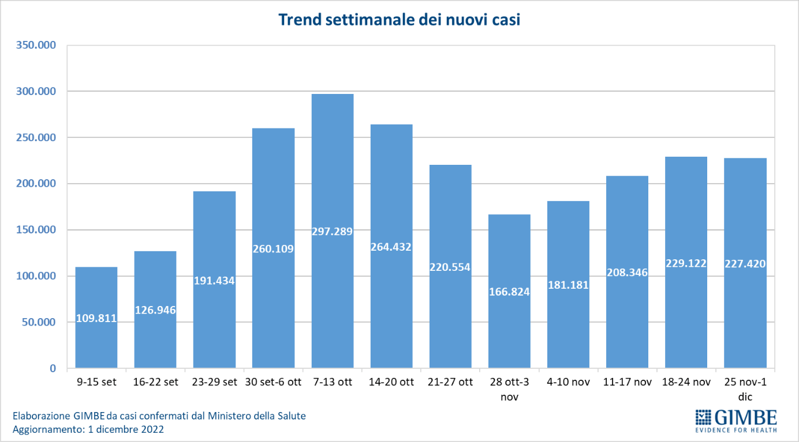
Figura 2
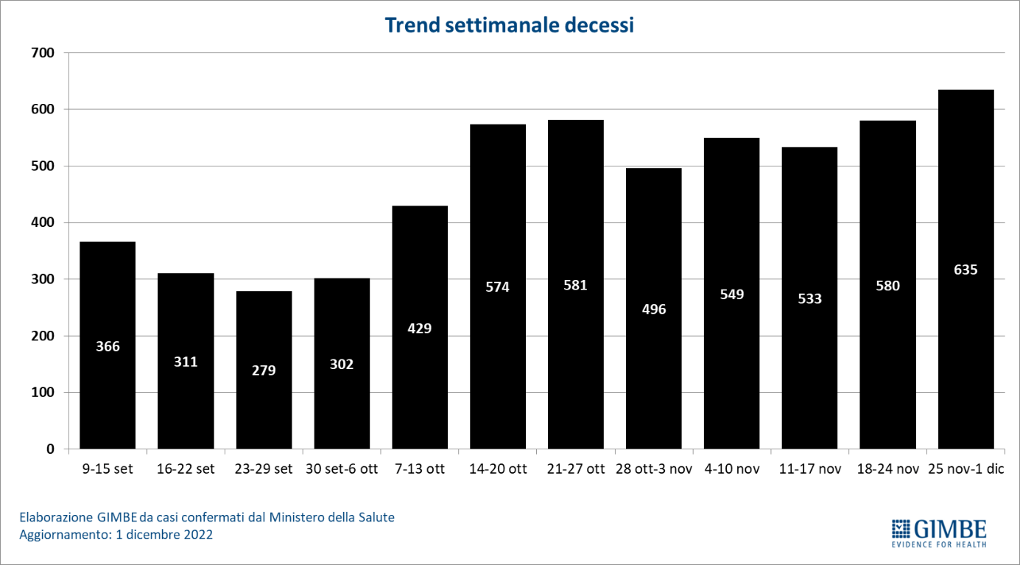
Figura 3
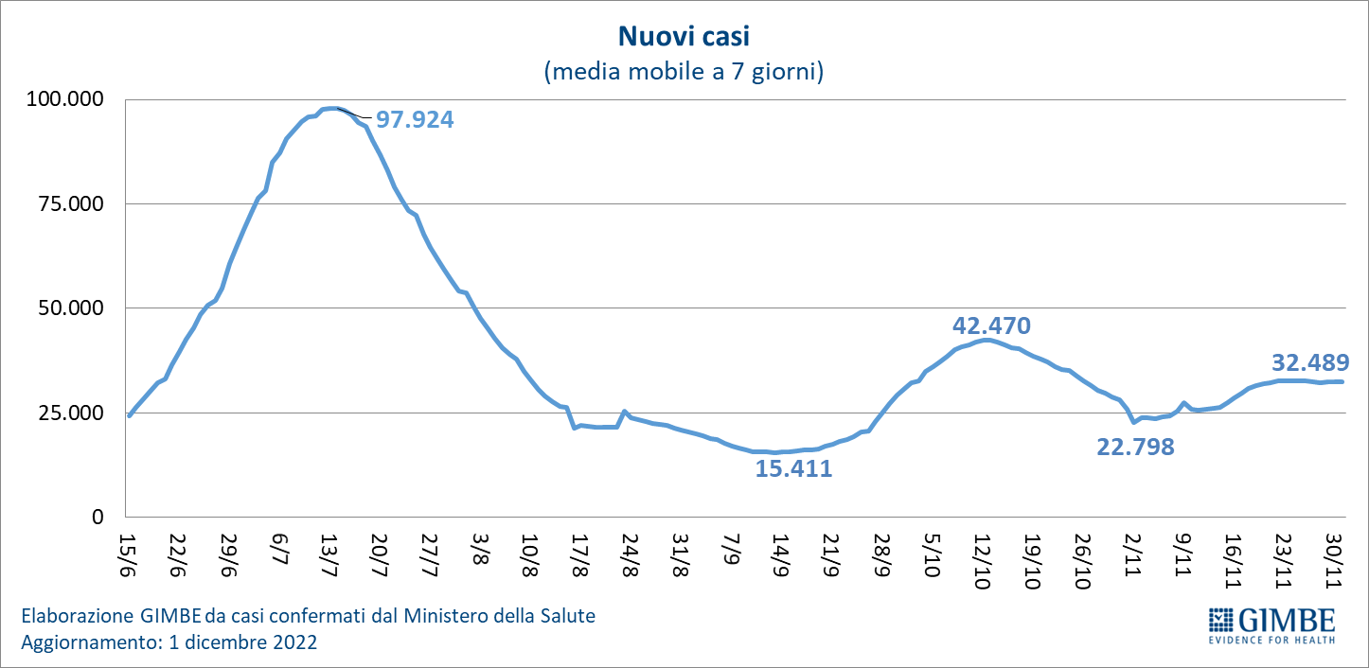

Figura 4
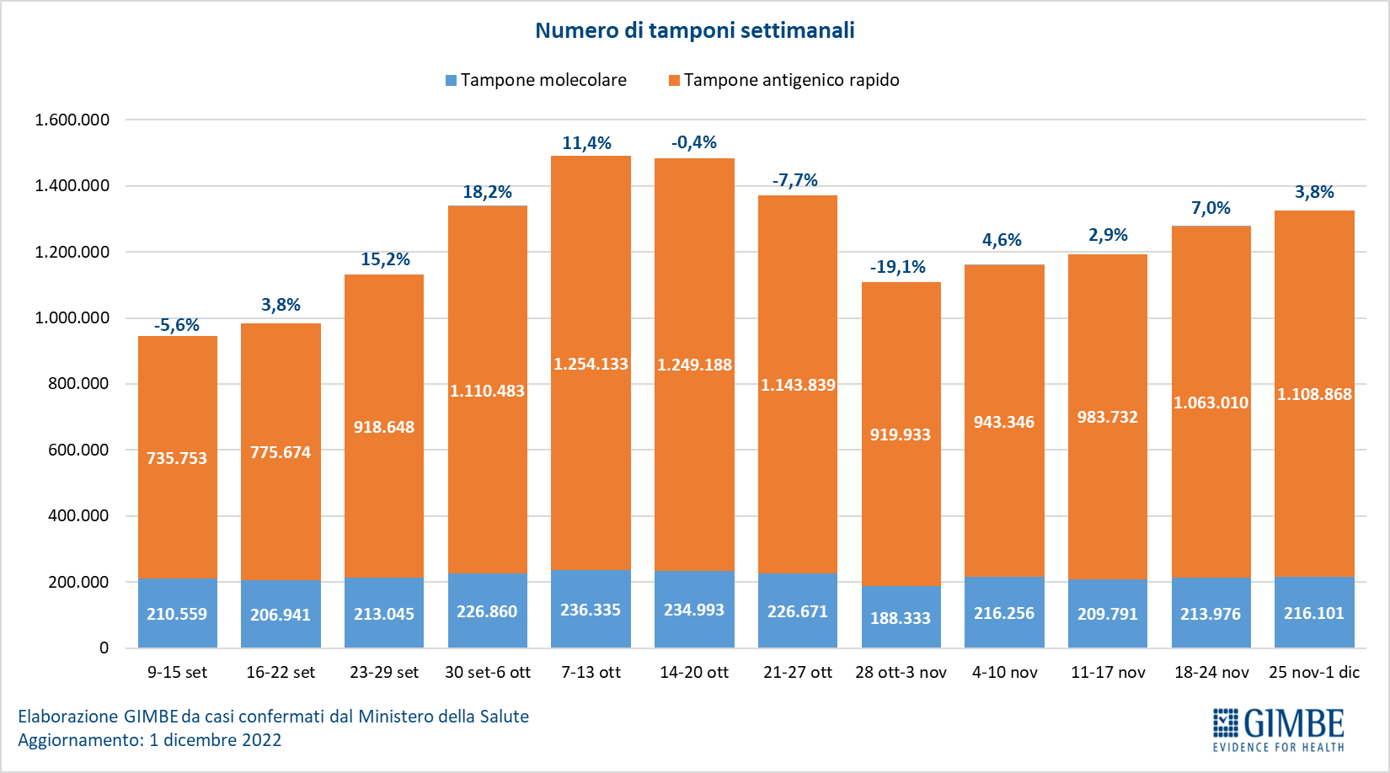

Figura 5
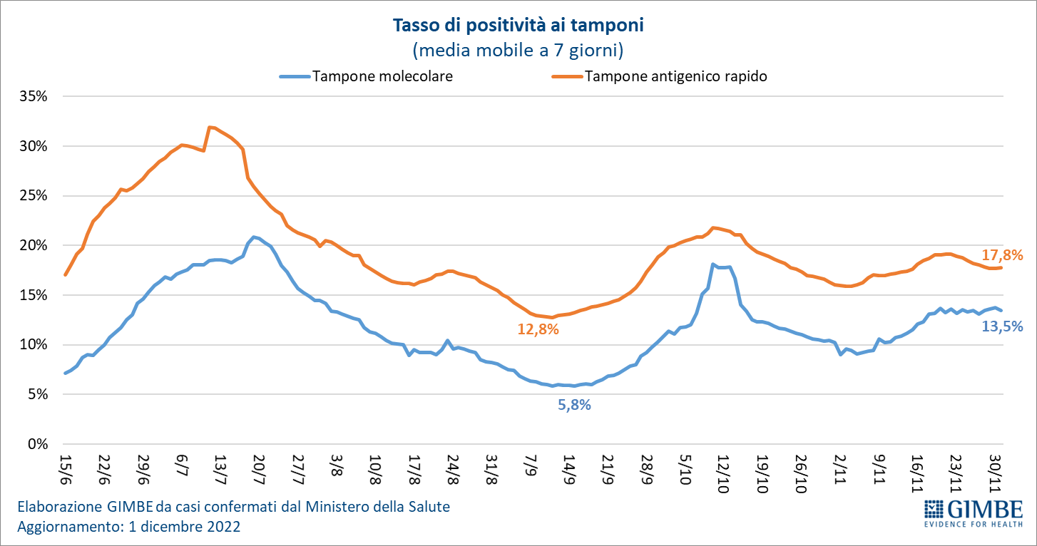

Figura 6
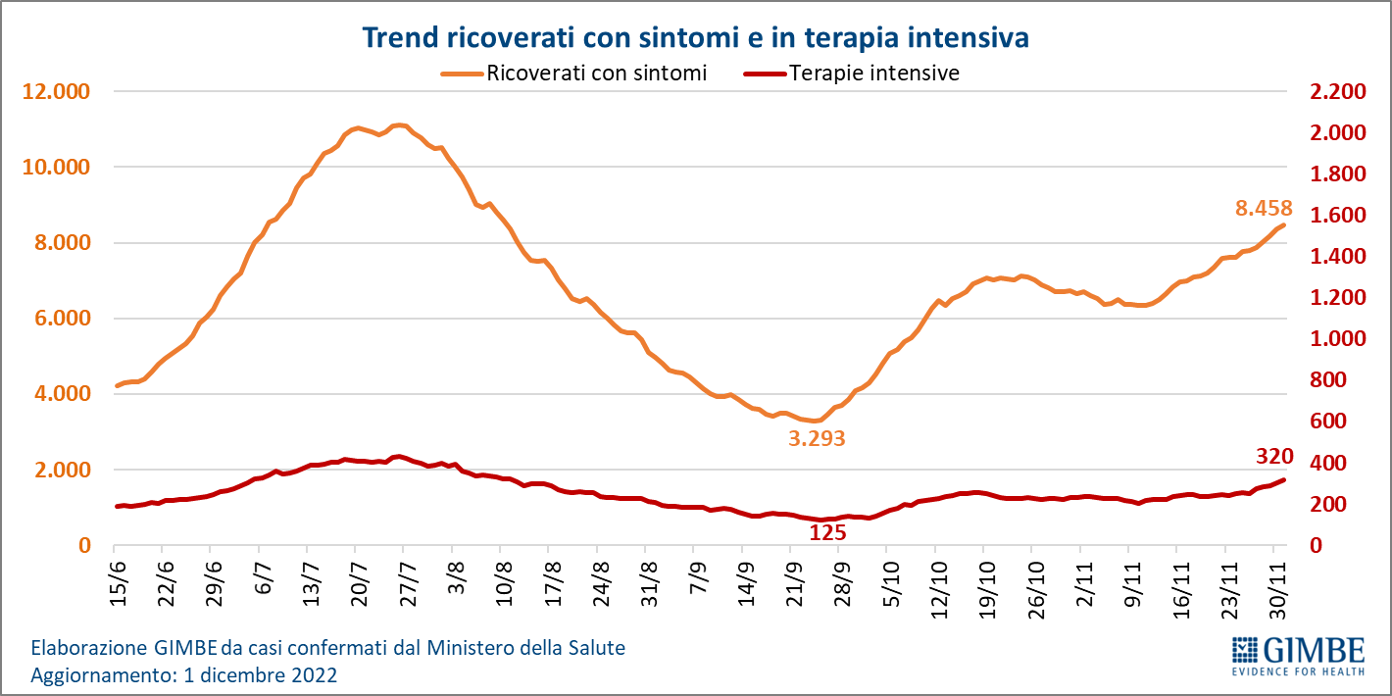

Figura 7
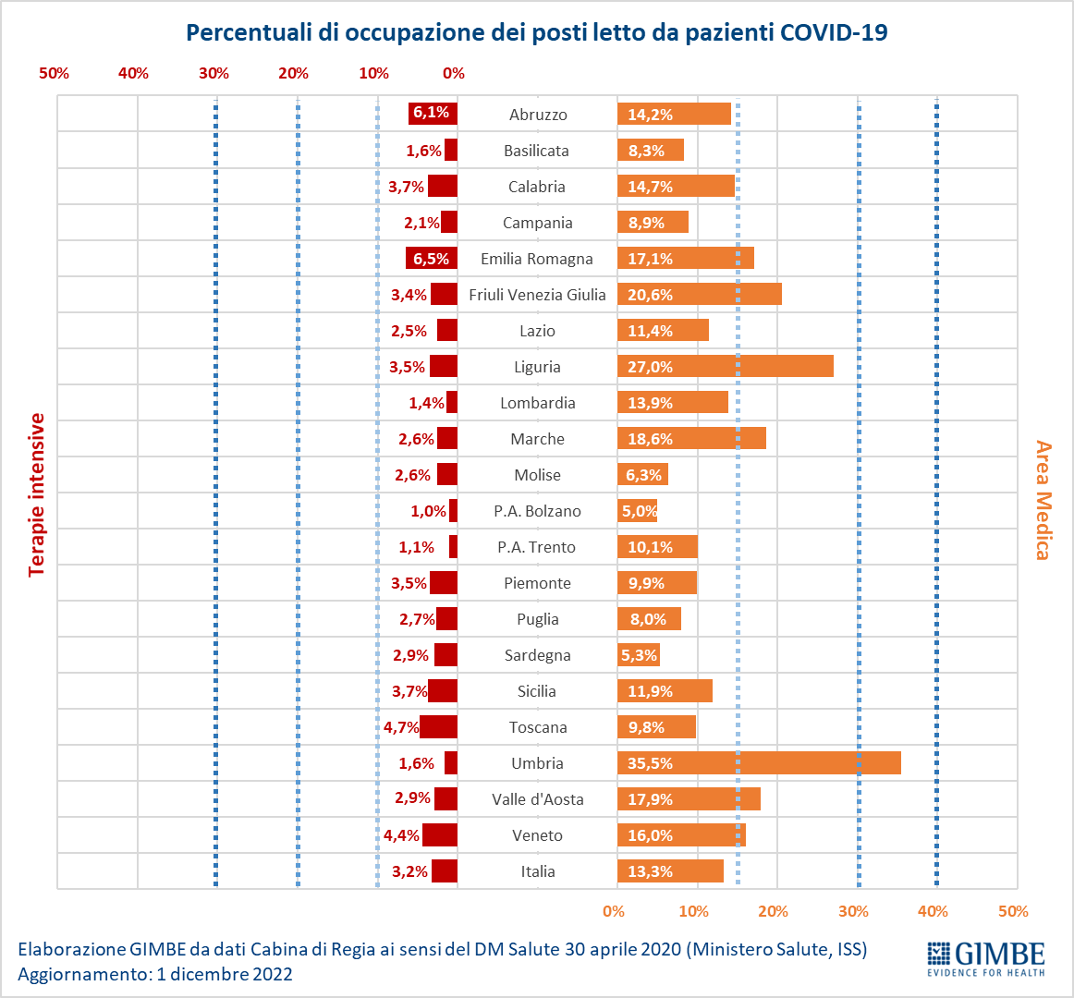

Figura 8
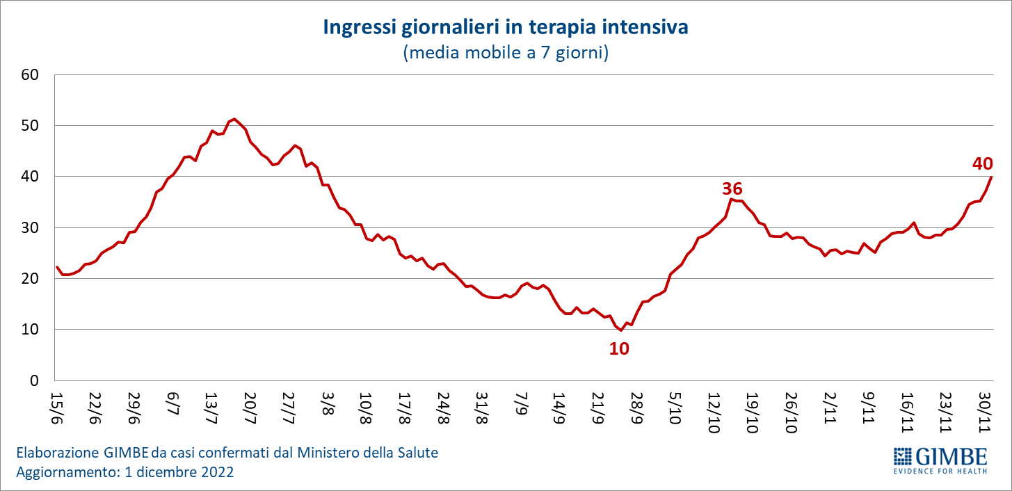

Figura 9
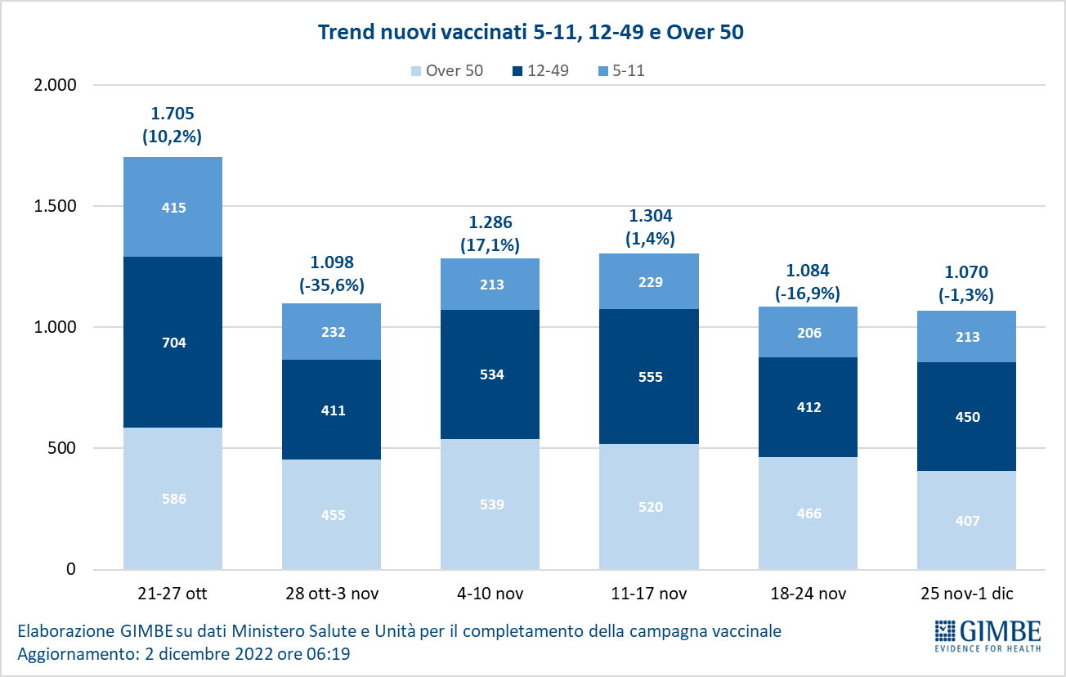

Figura 10
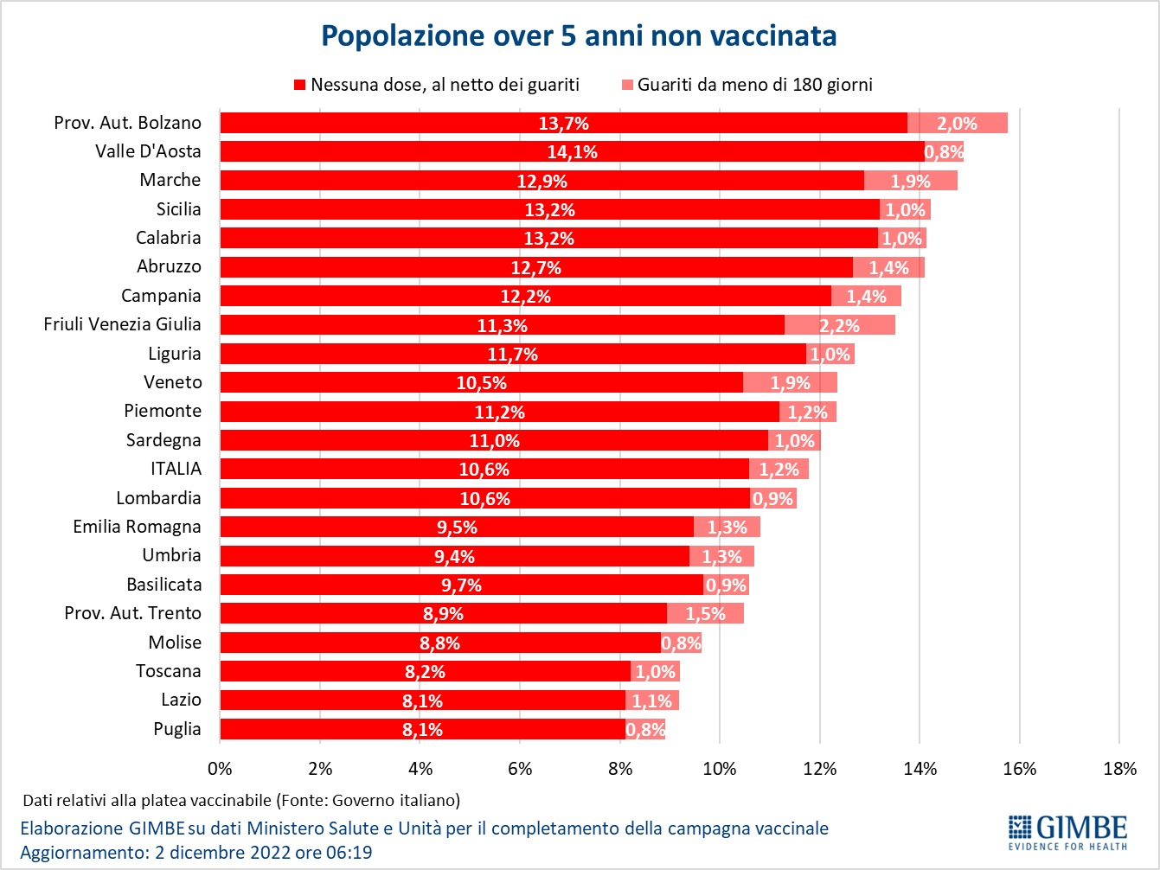

Figura 11
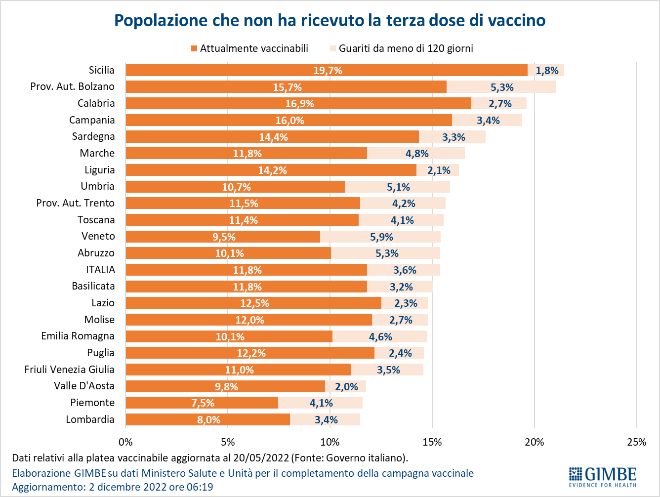

Figura 12
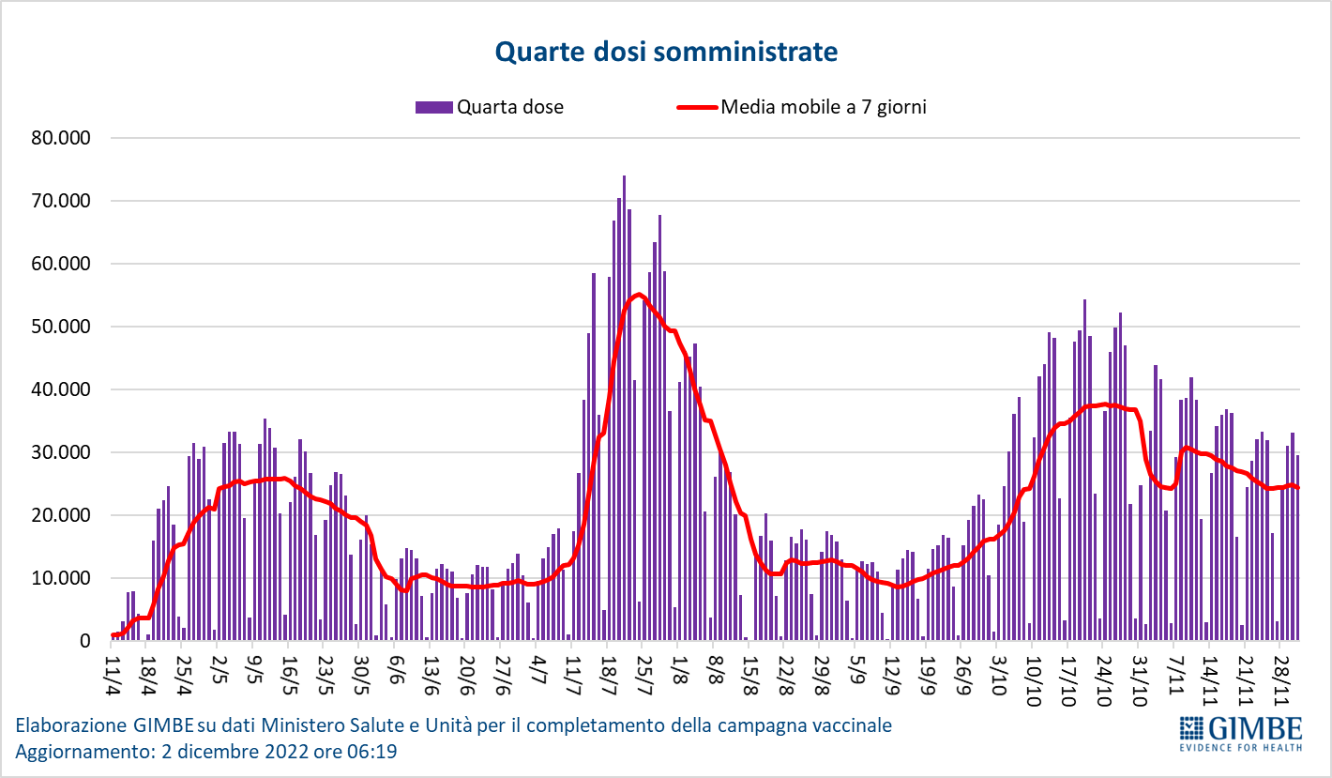

Figura 13
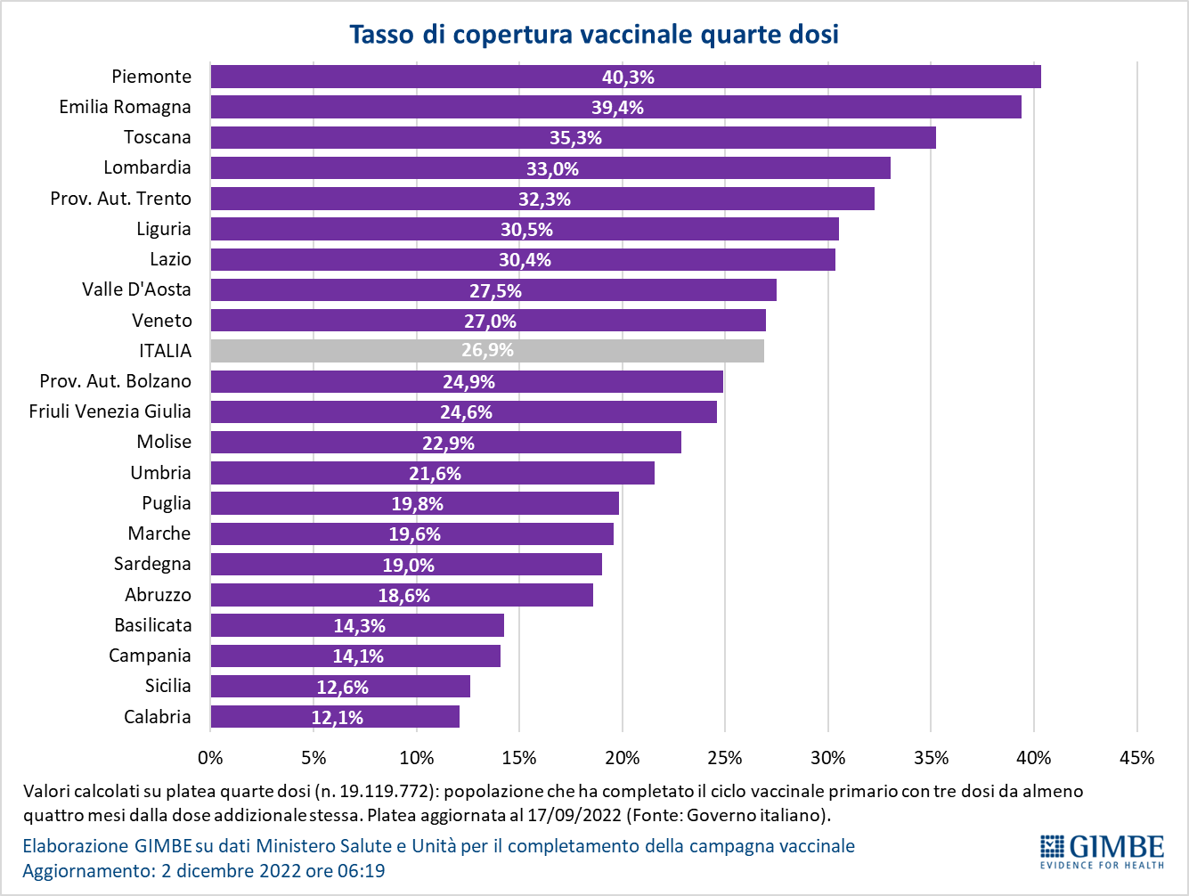

Tabella 1. Indicatori regionali: settimana 25 novembre-1 dicembre 2022
Regione | Incidenza per 100.000 abitanti | Variazione  % nuovi casi | Posti letto in area medica occupati da pazienti COVID−19 | Posti letto in terapia intensiva occupati da  pazienti COVID−19
Abruzzo | 521 | 12,9% | 14,2% | 6,1%
Basilicata | 158 | 5,7% | 8,3% | 1,6%
Calabria | 211 | 6,3% | 14,7% | 3,7%
Campania | 241 | -6,2% | 8,9% | 2,1%
Emilia Romagna | 518 | -0,6% | 17,1% | 6,5%
Friuli Venezia Giulia | 505 | 11,3% | 20,6% | 3,4%
Lazio | 365 | -3,6% | 11,4% | 2,5%
Liguria | 523 | 14,4% | 27,0% | 3,5%
Lombardia | 435 | -3,4% | 13,9% | 1,4%
Marche | 488 | 8,3% | 18,6% | 2,6%
Molise | 264 | -2,8% | 6,3% | 2,6%
Piemonte | 440 | 13,7% | 9,9% | 3,5%
Prov. Aut. Bolzano | 187 | -21,1% | 5,0% | 1,0%
Prov. Aut. Trento | 271 | -8,4% | 10,1% | 1,1%
Puglia | 233 | -0,8% | 8,0% | 2,7%
Sardegna | 208 | -6,6% | 5,3% | 2,9%
Sicilia | 218 | -2,7% | 11,9% | 3,7%
Toscana | 369 | -8,1% | 9,8% | 4,7%
Umbria | 376 | -2,8% | 35,5% | 1,6%
Valle D'Aosta | 266 | -12,8% | 17,9% | 2,9%
Veneto | 665 | -4,4% | 16,0% | 4,4%
ITALIA | 386 | -0,7% | 13,3% | 3,2%
Nota: il dato comunicato dalla Regione Abruzzo sull’occupazione dei posti letto risulta essere aggiornato al 30 novembre. Nella prima colonna i colori rosso, verde e giallo indicano rispettivamente una performance regionale in peggioramento, in miglioramento o stabile, rispetto alla settimana precedente.
Nella seconda colonna i colori rosso e verde indicano rispettivamente un aumento o una diminuzione percentuale dei nuovi casi rispetto alla settimana precedente.
Nelle ultime 2 colonne i colori rosso e verde indicano rispettivamente un valore superiore o inferiore rispetto alla media nazionale (dati Cabina di Regia ai sensi del DM Salute 30 aprile 2020. Ministero della Salute, ISS).

Tabella 2. Nuovi casi nell’ultima settimana suddivisi per provincia
Regione | Provincia | Nuovi casi per  100.000 abitanti  25 novembre-1 dicembre 2022 | Variazione % nuovi casi
Abruzzo | Teramo | 562 | 17,4%
Abruzzo | Pescara | 560 | 17,2%
Abruzzo | Chieti | 471 | 19,4%
Abruzzo | L'Aquila | 440 | -3,4%
Basilicata | Potenza | 177 | 9,5%
Basilicata | Matera | 113 | -4,4%
Calabria | Catanzaro | 296 | -3,4%
Calabria | Reggio di Calabria | 254 | 48,6%
Calabria | Vibo Valentia | 177 | -6,9%
Calabria | Cosenza | 157 | -9,8%
Calabria | Crotone | 108 | -18,0%
Campania | Salerno | 268 | -0,3%
Campania | Caserta | 264 | -5,8%
Campania | Avellino | 240 | -4,2%
Campania | Benevento | 240 | -10,8%
Campania | Napoli | 219 | -8,5%
Emilia Romagna | Ferrara | 710 | -1,8%
Emilia Romagna | Forlì-Cesena | 609 | 21,4%
Emilia Romagna | Reggio nell'Emilia | 538 | 4,7%
Emilia Romagna | Ravenna | 524 | -5,9%
Emilia Romagna | Bologna | 508 | -5,1%
Emilia Romagna | Rimini | 467 | 4,3%
Emilia Romagna | Piacenza | 442 | 10,8%
Emilia Romagna | Modena | 423 | -13,5%
Emilia Romagna | Parma | 415 | -1,0%
Friuli Venezia Giulia | Pordenone | 534 | -1,3%
Friuli Venezia Giulia | Gorizia | 501 | 24,7%
Friuli Venezia Giulia | Udine | 497 | 21,2%
Friuli Venezia Giulia | Trieste | 437 | 3,1%
Lazio | Latina | 474 | 4,1%
Lazio | Roma | 370 | -2,9%
Lazio | Rieti | 317 | -3,6%
Lazio | Frosinone | 294 | -17,1%
Lazio | Viterbo | 217 | -14,8%
Liguria | La Spezia | 582 | 13,0%
Liguria | Genova | 541 | 12,8%
Liguria | Imperia | 417 | 17,0%
Liguria | Savona | 385 | 16,2%
Lombardia | Mantova | 575 | -6,0%
Lombardia | Lodi | 537 | -2,9%
Lombardia | Pavia | 515 | -3,8%
Lombardia | Cremona | 505 | -1,6%
Lombardia | Monza e della Brianza | 474 | -5,7%
Lombardia | Brescia | 454 | -1,6%
Lombardia | Milano | 430 | -2,0%
Lombardia | Como | 388 | -3,0%
Lombardia | Lecco | 375 | -6,6%
Lombardia | Varese | 364 | -6,4%
Lombardia | Bergamo | 316 | 0,7%
Lombardia | Sondrio | 120 | -25,2%
Marche | Fermo | 542 | 16,5%
Marche | Ancona | 538 | 3,3%
Marche | Ascoli Piceno | 495 | 19,8%
Marche | Macerata | 442 | -1,5%
Marche | Pesaro e Urbino | 341 | 18,5%
Molise | Campobasso | 290 | -3,3%
Molise | Isernia | 183 | -1,3%
P.A. Bolzano | Bolzano | 181 | -21,4%
P.A. Trento | Trento | 271 | -8,4%
Piemonte | Torino | 502 | 15,2%
Piemonte | Asti | 429 | 30,1%
Piemonte | Alessandria | 424 | 7,6%
Piemonte | Vercelli | 392 | 11,1%
Piemonte | Novara | 376 | 14,0%
Piemonte | Biella | 361 | 17,8%
Piemonte | Verbano-Cusio-Ossola | 306 | -3,7%
Piemonte | Cuneo | 283 | 23,4%
Puglia | Lecce | 376 | -3,3%
Puglia | Brindisi | 248 | 6,9%
Puglia | Foggia | 199 | 13,3%
Puglia | Taranto | 190 | 10,3%
Puglia | Bari | 190 | -8,7%
Puglia | Barletta-Andria-Trani | 145 | -6,5%
Sardegna | Cagliari | 249 | -9,5%
Sardegna | Sassari | 207 | -5,3%
Sardegna | Nuoro | 196 | -9,8%
Sardegna | Oristano | 176 | 28,2%
Sardegna | Sud Sardegna | 171 | -12,3%
Sicilia | Enna | 237 | -7,0%
Sicilia | Trapani | 232 | 0,8%
Sicilia | Catania | 226 | -10,5%
Sicilia | Ragusa | 224 | 16,3%
Sicilia | Palermo | 224 | -1,3%
Sicilia | Messina | 220 | 1,2%
Sicilia | Caltanissetta | 194 | 7,2%
Sicilia | Siracusa | 193 | -18,7%
Sicilia | Agrigento | 167 | 11,5%
Toscana | Massa Carrara | 526 | 15,9%
Toscana | Lucca | 473 | -8,0%
Toscana | Livorno | 458 | -9,0%
Toscana | Pisa | 397 | -10,0%
Toscana | Grosseto | 356 | -6,9%
Toscana | Pistoia | 335 | -12,1%
Toscana | Firenze | 322 | -13,2%
Toscana | Arezzo | 310 | -8,7%
Toscana | Siena | 306 | -0,7%
Toscana | Prato | 272 | -5,1%
Umbria | Terni | 376 | -3,7%
Umbria | Perugia | 347 | -3,6%
Valle d'Aosta | Aosta | 250 | -14,4%
Veneto | Rovigo | 911 | -11,7%
Veneto | Vicenza | 711 | 3,3%
Veneto | Padova | 711 | -9,5%
Veneto | Venezia | 634 | -6,2%
Veneto | Treviso | 618 | -4,8%
Veneto | Verona | 577 | 0,8%
Veneto | Belluno | 457 | -11,5%
Nella quarta colonna i colori rosso e verde indicano rispettivamente un aumento o una diminuzione percentuale dei nuovi casi rispetto alla settimana precedente. Il colore giallo indica l’assenza di variazione percentuale dei nuovi casi rispetto alla settimana precedente.

